**Практическое занятие № 1**

**Моделирование оптимизационных задач.**

**Цель работы:** Определение оптимального плана выпуска изделий (продукции) методом линейного программирования;

1. **Теоретические сведения**
   1. **Постановка задачи**

Для производства n-видов продукции используются m-виды ресурсов. Стоимость единицы продукции равна Cj (j=1÷n). Ресурсы на складах предприятия не более bi (i = 1 ÷ m) единиц. Расход ресурсов для каждого вида продукции равен *a*ij (i=1÷m; j=1÷n). Требуется определить оптимальный план выпуска продукции, от продажи которой предприятие получит максимальный доход.

Такая постановка задачи относится к задачам линейного программирования, которую можно решить с помощью симплекс-метода.

**1.2. Симплекс-метод**

**1.2.1. Алгоритм симплекс-метода**

Алгоритм симплекс - метода включает следующие пункты:

1. Заполняется исходная симплекс-таблица (Таблица 1), для чего заносятся значения коэффициентов 
2. Для исходной симплекс-таблицы принимается решение:



Таблица 1

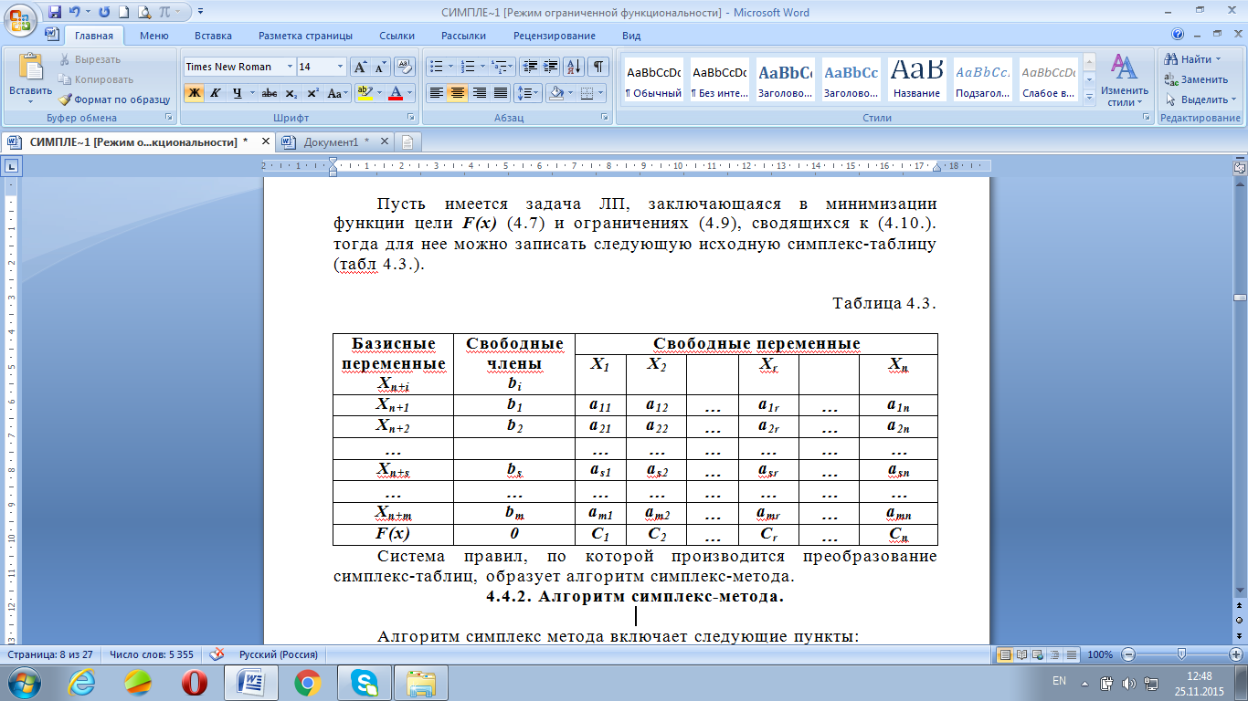

1. Проверяется опорное решение. Если , то решение опорное, а если нет, то делается переход к п.14.
2. Для опорного решения проверяется его оптимальность. Если в строке *F(x)* с коэффициентами *Cj* нет положительных коэффициентов, то решение оптимально и процесс вычисления заканчивается, т.е. делается переход к пункту 16. Если в строке целевой функции имеются положительные коэффициенты *Cj*> 0, то увеличение свободной переменной *Xj*, соответствующей этому коэффициенту, приводит к уменьшению значения целевой функции *F(x)* и, следовательно, опорное решение является неоптимальным. Поэтому его можно улучшить, если перевести данную свободную переменную в число базисных.
3. В строке *F(x)* с положительными коэффициентами выбирается *r*-столбец с наибольшим значением  (так как он оказывает наибольшее влияние на изменение целевой функции). Такой столбец называется разрешающим. Он показывает, какую свободную переменную следует перевести в базисную.
4. Если в разрешающем столбце нет ни одного положительного элемента, то целевая функция не ограничена и оптимального решения не существует, а если есть, то делается следующий пункт 7.
5. В разрешающем столбце выбирается S-строка, для которой отношение свободных членов *bi* к соответствующим коэффициентам *r*-столбца *air* наименьшее, т.е. . Такая строка называется разрешающей. Она определяет ту базисную переменную, которая первой обратится в ноль при возрастании свободной переменной *Xr* и подлежит переводу в число свободных переменных. Таким образом, определяется элемент *asr*, стоящий на пересечении *r*-столбца и *S*-строки, который называется разрешающим.
6. Производится преобразование симплекс-таблицы и переход от исходной к следующей, соответствующей новому набору свободных и базисных переменных. В новой симплекс-таблице (Таблица 2) строки и столбцы сохраняются за теми же переменными, что и в предыдущей таблице, за исключением двух переменных. Базисная переменная *Xn+s* из разрешающей строки и свободная переменная *Xr* разрешающего столбца меняются местами.
7. Вместо коэффициента *asr* в новой симплекс-таблице записывается элемент

.

1. Все элементы разрешающей строки (кроме самого разрешающего элемента) делятся на коэффициент *asr* и переносятся в новую таблицу на те же самые места.
2. Все элементы разрешающего столбца делятся на (-*asr*)и заносятся в новую таблицу на те же самые места.
3. В оставшиеся свободные клетки заносятся коэффициенты:



Получается новая симплекс-таблица (Таблица 2).

13. Преобразованная таблица принимается за исходную и процесс вычисления повторяется с пункта 2.

1. Определяется *i*-строка с отрицательным свободным членом *bi<0.*
2. В этой строке определяется отрицательный элемент *aij<0.* Столбец, в котором находится такой элемент, принимается в качестве разрешающего столбца и делается переход к пункту 6. Если в строке с отрицательным свободным членом нет ни одного отрицательного элемента, то данная задача не имеет допустимого решения.
3. Выдаются результаты решения и процесс вычисления заканчивается.

Таблица 2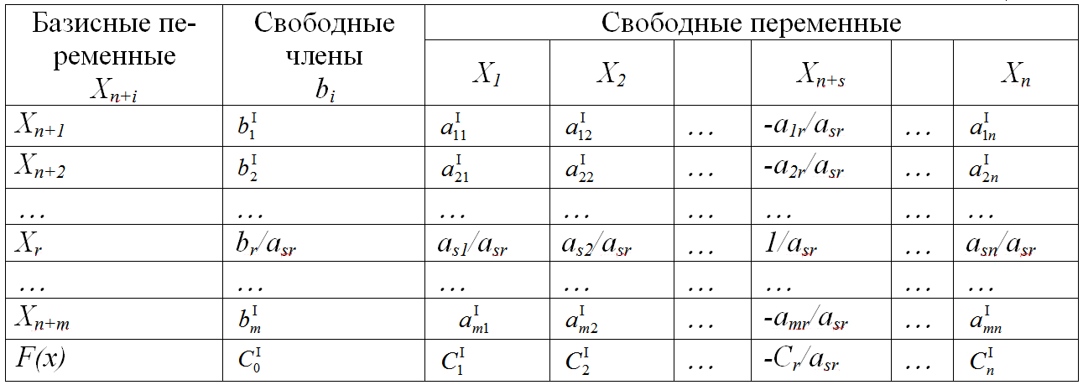

Данный алгоритм используется для минимизации функции цели, но может быть использован при максимизации функции цели *F(x)*, если исходить из условия не отрицательности всех коэффициентов *Cj*. В этом случае в исходной таблице вместо коэффициентов *Cj* следует поставить (-*Cj* ) и в пункте 4 опорное решение будет оптимальным, если *Cj*>0, а в пункте 5 разрешающий столбец выбирается как наиболее отрицательный, т.е. *Cr=minCj*. Все остальные пункты остаются без изменения.

1. **Пример решения задачи симплекс-методом**

**Оптимизация ресурсов фабрики**. Трикотажная фабрика располагает двумя видами ткани: не более 320м ткани 1 и не более 200м ткани 2, из которых можно произвести два вида изделия В1 и В2. На пошив изделия В1 уходит 8м ткани 1 и 5м ткани 2, а на пошив изделия В2 уходит 4м ткани 1 и 5м ткани 2. Стоимость изделия В1 составляет 1,75 у.е., а В2 – 1,5 у.е.. Необходимо определить сколько изделий типов В1 и В2 фабрика должна выпустить, чтобы получить максимальную прибыль?

**Решение:** В соответствии с методологией исследования операций построим математическую модель задачи. Для этого обозначим количество выпускаемых изделий типов В1 и В2 через Х1 и Х2. Это будут управляемые переменные, на которые накладываются ограничения вида:

8Х1+5Х2≤320,

4Х1+5Х2≤200.

Х1≥0, Х2≥0.

Так как известна стоимость изделий, то прибыль фабрики от реализации выпускаемой продукции составит:

F(Х)=1,75Х1+1,5Х2,

которую необходимо максимизировать.

Таким образом, задача сводится к нахождению такого количества изделий Х1opt и Х2opt, которые удовлетворяют заданной системе ограничений и обеспечивают максимум функции цели F(Х). Данная задача относится к задаче линейного программирования. Поэтому для её решения воспользуемся симплекс-методом.

Предварительно приведем исходную задачу к канонической форме. Перейдем от максимизации функции цели F(x) к её минимизации, т.е. будем искать:

F(X) = -1,75X1– 1.5 X2 min

Представим данную функцию относительно нуля:

F(X) = 0 – (1,75X1+ 1.5 X2) min

Так как ограничения имеют знаки типа ≤, то приведем их к уравнениям равенства путем введения дополнительных переменных Х3 и Х4:

8Х1 + 5Х2 + Х3 = 320,

4Х1 + 5Х2 + Х4 = 200,

Х1≥0, Х2≥0, Х3≥0, Х4≥0.

Согласно алгоритму симплекс-метода (п.1) занесем все данные задачи в исходную симплекс-таблицу (Таблица 3).

Таблица 3.

|  |  |  |  |  |
| --- | --- | --- | --- | --- |
| Базисные переменные Хn-i | Свободные члены Bi | Свободные переменные | | Bi/air |
| X1 | X2 |
| Х3 | 320 | 8 | 5 | 40 min |
| Х4 | 200 | 4 | 5 | 50 |
| F(X) | 0 | 1,75 | 1,5 |  |

Max Ci

Из Таблицы 3 принимаем решение: все свободные переменные будут равны нулю, а базисные переменные приравниваем к свободным членам:

Х1 = 0, Х2= 0, Х3 = 320, Х4= 200

Так как все свободные переменные больше нуля, то данное решение опорное. Однако это решение не оптимальное и его можно улучшить. Поэтому выбираем наибольший из коэффициентов Cj. Это будет столбец С1 = 1,75, называемый разрешающим. Все элементы столбца положительные. Это значит, что функция цели F(X) ограничена снизу, т.е. задача имеет решение. По разрешающему столбцу вычисляем отношения Bi/*a*ir (i = 1,2) и заносим их в симплекс-таблицу. По значениям Bi/*a*ir выбираем разрешающую строку Bi/*a*ir = min, что соответствует Bi/*a*ir = 40. На пересечении разрешающего столбца и разрешающей строки находится разрешающий элемент *a*sr = 8. Этот элемент показывает, что переменная Х3 должна быть выведена из числа базисных и переведена в число свободных переменных, а переменная Х1 из свободных переменных переведена в базис. Составим новую симплекс-таблицу, используя преобразования Жордана-Гаусса (Таблица 4). В новой симплекс-таблице переменные Х1и Х3 поменяются местами. Вместо разрешающего элемента ставится обратная величина, т.е. 1/8. Все элементы разрешающей строки делятся на разрешающий элемента *a*sr = 8, а элементы разрешающего столбца на (-*a*sr) = - 8. Все остальные элементы определяются по правилу диагоналей, т.е. по формулам пункта 12 алгоритма симплекс-метода. В результате преобразований получаем следующую таблицу:

Таблица 4.

|  |  |  |  |  |
| --- | --- | --- | --- | --- |
| Базисные переменные Хn-i | Свободные члены Bi | Свободные переменные | | Bi/ *a*ir |
| X3 | X2 |
| Х1 | 40 | 1/8 | 5/8 | 64 |
| Х4 | 40 | - 1/2 | 5/2 | 16 |
| F(X) | - 70 | - 7/32 | 13/32 |  |

MaxCj

По симплекс-таблице (Таблица 4) выбираем новое опорное решение:

Х2= 0, Х3 = 0, Х1 = 40, Х4 = 40

Повторяем все пункты алгоритма симплекс-метода и получаем следующую симплекс-таблицу (Таблица 5)

Таблица 5.

|  |  |  |  |  |
| --- | --- | --- | --- | --- |
| Базисные переменные Хn+i | Свободные члены Bi | Свободные переменные | | Bi/*a*sr |
| X3 | X2 |
| Х1 | 30 | 1/4 | -1/4 |  |
| Х2 | 16 | - 1/5 | 2/5 |  |
| F(X) | - 76.5 | - 11/80 | -13/80 |  |

В данной симплекс-таблице в строке F(X) получились все отрицательные коэффициенты Cj. Это значит, что улучшить решение больше нельзя и мы получили оптимальное решение. Из Таблицы 5 следует окончательное решение:

Х1 = 30, Х2 = 16, Х3 = 0, Х4 = 0, F(X) = - 76,5

Однако мы делали переход от задачи максимизации к задаче минимизации. Поэтому в функции цели следует поменять знак. Таким образом, получаем окончательный ответ: maxF(X) = 76,5 у.е. при Х1opt = 30 и Х2opt = 16. Это значит, что трикотажная фабрика должна из имеющейся в наличии ткани изготовить 30 единиц изделия В1 и 16 единиц изделия В2. Тогда фабрика получит прибыль в 76,5 у.е.

Решение данной задачи рассмотрим с применением пакета **Excel.** Для начала убедимся, что в закладке «**Данные**» есть инструмент «**Поиск решения**». Если данный инструмент отсутствует, то необходимо его вывести. Для чего выполняем следующие действия: выбираем из пункта Меню **Файл** копку **Параметры Excel (рис 1)**. Далее в диалоговом окне **Параметры Excel** выбираем пункт **Надстройки**. Нажимаем кнопку **Перейти.**  В диалоговом окне **Надстройки** ставим галочки на **Поиск решения** и нажимаем на кнопку ОК. После чего в закладке **Данные** появляется инструмент **Поиск решения**.

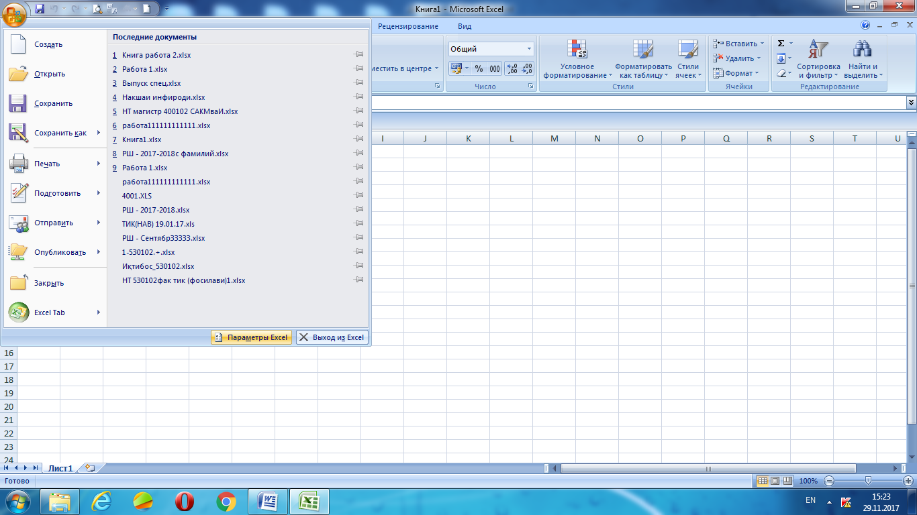

**Рис 1. Диалоговое окно меню файл.**

В нашем примере функция цели зависит от двух переменных Х1 и Х2, соответственно это укажем в рабочем поле **Excel.** Для этого выделяем ячейки В3 и С3, в которых выводится искомое значение переменных Х1 и Х2 и в ячейке G5 выводится значение целевой функции F(x). В ячейке значение целевой функции( G5) вводим формулу:

= В5*В3+С5*С3

В ячейках В5 и С5 вводим коэффициенты целевой функции, соответственно 1,75 и 1,5, и в ячейках В7, В8, С7 и С8 вводим значение матрицы расхода ресурсов (аij) согласно ограничениям задачи. Значение общее количество ресурсов вводится в ячейках Н7 и Н8.

В ячейках G7 и G8 вводим формулу ограничения задачи (рис 2):

G7 =В7*В3+С7*С3

G8 =В8*В3+С8*С3

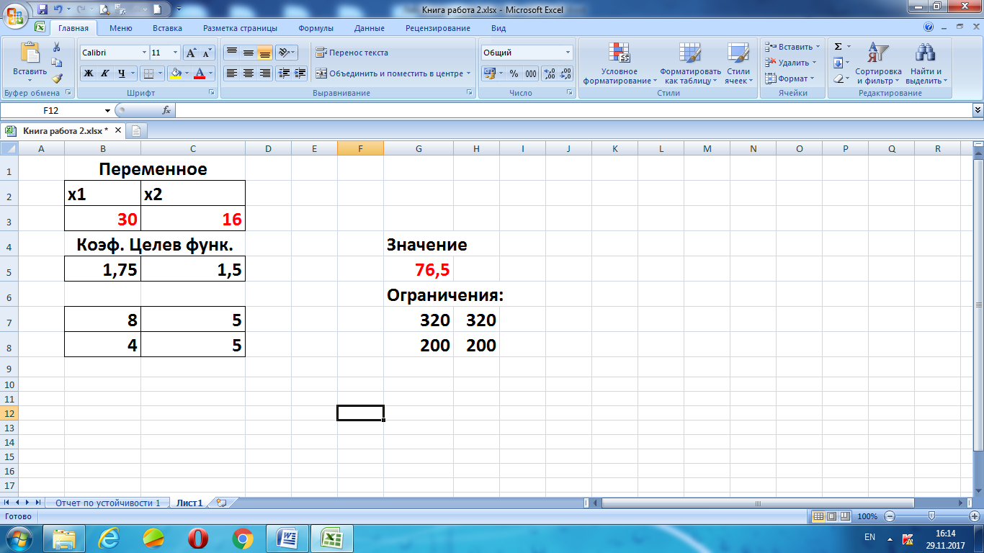

Рис 2. **Рабочее поле**

Теперь переходим к закладке **Данные** и выбираем инструмент **Поиск решения** после чего появляется диалоговое окно «**Поиск решения**» в котором устанавливается значение целевой функции (**Установить целевую ячейку: G5**) и выбираем максимальное или минимальное значение функции в зависимости от задачи (рис ).

Далее изменяем значение переменных (Х1 и Х2). Для этого в пункте **Изменяя ячейки:** выделяем ячейки В3 и С4, также добавляется ограничения задачи, для чего в пункте **Ограничения** выбираем ячейки G7, G8 меньше или равно () ячеек Н7 и Н8 и нажимаем на кнопку **Добавить** . Также проверяется условие целочисленности переменных Хj , для чего выбираем ячейки В3 и С3 больше или равно () 0(рис 3).



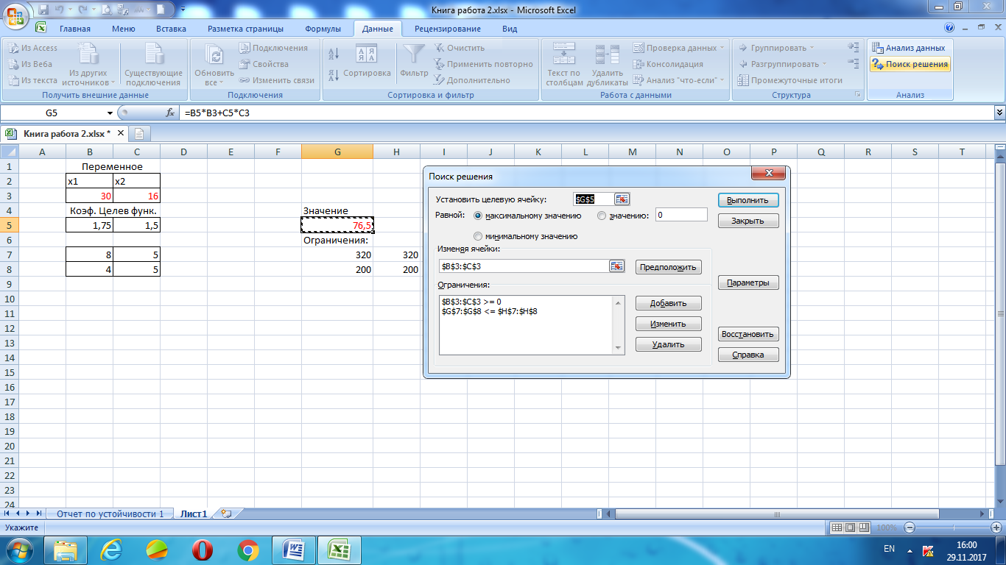

**Рис 3. Диалоговое окно «Поиск решения»**

После чего нажимаем на кнопку **Выполнить** и **Сохранить найденное решение.** В ячейках В3 и В4 выводится значение переменных Х1=30 и Х2=16 и в ячейке G5 выводится значение целевой функции F(x)=76,5 (рис 2).

1. **Задание на выполнение работы**
2. Согласно варианту, заданного преподавателем (Таблицы 6,7), произвести постановку задачи и составить математическую модель производства продукции для предприятия.
3. Решить задачу аналитически.
4. Составить блок -схему и программу решения задачи на одном из языков программирования.
5. Реализовать задачу на ПЭВМ.
6. Произвести анализ полученных результатов.
7. **Оформление отчета**

Отчет по лабораторной работе должен содержать:

1. Титульный лист.
2. Цель работы.
3. Краткие теоретические сведения.
4. Описание постановки задачи и ее аналитическое решение.
5. Блок-схему алгоритма решения задачи.
6. Листинг программы на одном из языков программирования.
7. Результаты вычисления.
8. Выводы по работе.

**Исходные данные к работе:**

Таблица 6. Запасы сырья и стоимость продукции

|  |  |  |  |  |  |  |  |  |
| --- | --- | --- | --- | --- | --- | --- | --- | --- |
| N варианта | Сырье | | | | Стоимость продукции | | | |
| b1 | b2 | b3 | b4 | C1 | C2 | C3 | C4 |
| 1 | 1000 | 2000 | 500 | - | 10 | 20 | 40 | - |
| 2 | 2000 | 500 | 1000 | 800 | 20 | 40 | 10 | 30 |
| 3 | 2500 | 1500 | 2000 | - | 35 | 70 | 70 | - |
| 4 | 1500 | 2000 | 2500 | 1000 | 50 | 70 | 35 | 40 |
| 5 | 1600 | 2010 | 2000 | - | 35 | 50 | 40 |  |
| 6 | 1700 | 2300 | 3500 | 1000 | 40 | 10 | 15 | 20 |
| 7 | 2200 | 1800 | 3200 | - | 25 | 15 | 30 | - |
| 8 | 300 | 120 | 262 | - | 30 | 40 | 20 | - |
| 9 | 168 | 180 | 144 | - | 14 | 18 | 21 | - |
| 10 | 360 | 192 | 180 | - | 9 | 10 | 16 |  |
| 11 | 180 | 210 | 800 | - | 9 | 6 | 4 | 7 |
| 12 | 300 | 300 | 300 | - | 3000 | 5400 | 3300 | - |
| 13 | 1600 | 1400 | 2500 | 1000 | 20 | 45 | 60 | - |
| 14 | 2400 | 1900 | 1000 | - | 25 | 29 | 35 | 14 |
| 15 | 4500 | 1300 | 2300 | - | 50 | 30 | 15 | - |

Таблица 7 . Расход сырья и материалов для производства продукции

|  |  |  |  |  |  |  |  |  |  |  |  |  |  |  |  |  |
| --- | --- | --- | --- | --- | --- | --- | --- | --- | --- | --- | --- | --- | --- | --- | --- | --- |
| N вар. | Расходы сырья и материалов | | | | | | | | | | | | | | | |
| a11 | a12 | a13 | a14 | a21 | a22 | a23 | a24 | a31 | a32 | a33 | a34 | a41 | a42 | a43 | a44 |
| 1 | 10 | 20 | 10 | - | 25 | 10 | 12 | - | 15 | 20 | 10 | - | - | - | - | - |
| 2 | 10 | 12 | 30 | 18 | 20 | 15 | 10 | 16 | 18 | 19 | 25 | 15 | 16 | 18 | 24 | 25 |
| 3 | 20 | 25 | 50 | - | 10 | 15 | 20 | - | 25 | 15 | 70 | - | - | - | - | - |
| 4 | 50 | 10 | 15 | 20 | 25 | 10 | 15 | 20 | 20 | 25 | 10 | 15 | 25 | 10 | 25 | 40 |
| 5 | 20 | 10 | 20 | - | 10 | 40 | 30 | - | 40 | 30 | 10 | - | - | - | - | - |
| 6 | 30 | 60 | 90 | 70 | 40 | 50 | 60 | 45 | 75 | 85 | 90 | 25 | 35 | 50 | 15 | 20 |
| 7 | 25 | 45 | 30 | - | 35 | 40 | 50 | - | 65 | 70 | 90 | - | - | - | - | - |
| 8 | 75 | 80 | 90 | - | 65 | 75 | 80 | - | 90 | 75 | 80 | - | - | - | - | - |
| 9 | 10 | 8 | 12 | - | 5 | 10 | 15 | - | 6 | 3 | 8 | - | - | - | - | - |
| 10 | 18 | 15 | 12 | - | 6 | 4 | 8 | - | 5 | 3 | 8 | - | - | - | - | - |
| 11 | 3 | 8 | 5 | 2 | 6 | 5 | 8 | 9 | 10 | 12 | 8 | 4 | - | - | - | - |
| 12 | 12 | 18 | 19 | - | 21 | 30 | 40 | - | 15 | 18 | 25 | - | - | - | - | - |
| 13 | 16 | 25 | 40 | - | 25 | 16 | 30 | - | 35 | 45 | 50 | - | 20 | 15 | 30 | - |
| 14 | 35 | 40 | 50 | 60 | 65 | 70 | 90 | 60 | 70 | 80 | 55 | 40 | - | - | - | - |
| 15 | 35 | 15 | 20 | - | 65 | 70 | 80 | - | 35 | 40 | 55 | - | - | - | - | - |